
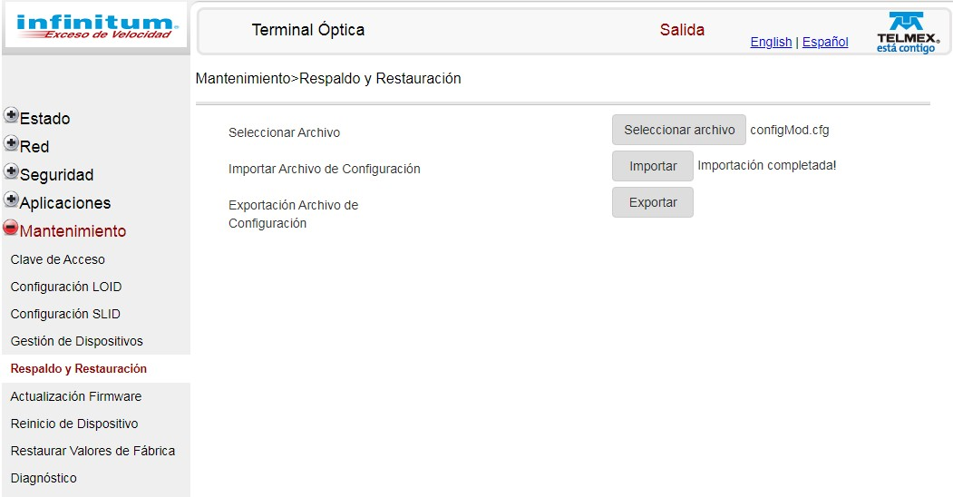
PASOS PARA LIBERAR U N LO C K

NOKIA G-1425G-A Y G-1425G-B

-Paso 1:
Conectar por medio del cable Ethernet la ONT a la pc.

-Paso 2:
Acceder al administrador web de la ONT (192.168.1.254) y cargar el siguiente archivo
configMod.cfg , esperamos a que la ONT se reinicie.


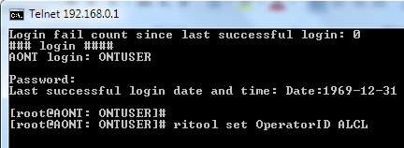
-Paso 3:
Volvemos a acceder al administrador web con la siguiente ip; 192.168.0.1, en el login TELMEX Y usamos esta contraseña: CUMgP94bD7, en la barra de URL escribimos lo siguiente: 192.168.0.1/system.cgi?telnet y precionamos Encendido

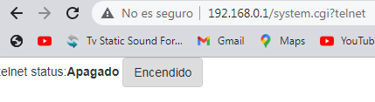
-Paso 4
Ejecutamos el CMD y escribimos la siguiente línea: telnet 192.168.0.1 seguido de esto no pedirá un usuario, el cual será: ONTUSER enseguida la contraseña: SUGAR2A041 una vez que muestre estas líneas [root@AONT: ONTUSER]escribimos este comando ritool set OperatorID ALCL.

Siguientes comandos
cfgcli dump
ritoo dump

Hora hay que darle reset a la ont, 10 segundo presionado el boton reset y soltar
Reiniciara la ont, subira con la ip 192.168.1.254.

www.realfirmware.net

Volvemos a acceder al administrador web y refrescamos y observamos que los logos de Telmex e Infinitum han desaparecido.

Ultimo entrar el usuario
user: AdminGPON
pass: ALC#FGU


